Kính thưa quí bạn
1. Vì hôm qua hcd tôi ăn gian, cố tình nói mập mờ nên bị nhiều bằng hữu bắt quả tang, nay đành phải nói lại “cho ngay thẳng”
2. Nhưng trước hết, cơm canh dọc sẳn mà vẫn coi bộ khó nuốt với quí bạn chưa quen nghề chôm chỉ.

Số là Adobe cho không những software rất giá trị và mắc tiển phát hành nhiều năm trước nay có version mới nên họ không quan tâm tới version cũ. Chuyện cho không nầy Adobe không thèm nói ra, nhưng ai vô tình hay lanh tay nhìn thấy thì cứ lấy về xài. Hôm qua tôi chỉ quí bạn đầy đủ tin tức (có lẽ chỉ đầu đủ cho người quen chuyện xài “software Internet”) nhưng có ít bạn lương thiện bối rối nên hôm nay cho thêm quí bạn chi tiết và mươi cái software bạc ngàn nữa. Thấy chưa bằng hữu nhóm MTC phải ưu tiên chớ, người ngoài làm sao thấy được mấy thứ nầy phải không.
HCD 16-Jan-2013

From: Dinh Mac [mailto:macxyzinh@yahoo.com]
Sent: Tuesday, January 15, 2013 8:52 PM
To: dang huynh
Subject: Re: [PhoNang] FW: Cho khong Photoshop CS2 (hop phap) cau hoi computer,
Kính Anh,
Theo chỉ dẩn của Anh tôi đã vào download xong cái CS2 nhưng cuối cùng không có serial number nên không complet được
Kính xin Anh chỉ dạy tiếp,
Cám ơn Anh thật nhiều,
Mpd
HCD: thưa anh cái serial number nằm ngay trước mặt mà, mời anh xem bên dưới
From: Mong Thy Nguyen [mailto:monxyzy_250457@hotmail.com]
Sent: Wednesday, January 16, 2013 12:16 AM
To: HCD
Subject: Photoshop CS2 _ khi download doi hoi User Name & Serial Number

Thua chu ..
Khi chau download Photoshop CS2 cac buoc deu duoc , nhung den phan cuoi
thi doi hoi dien User Name va Serial Number ... la so may vay chu ??
Sao ho noi Free cho minh , ma bat minh dien may cai nay ha chu ?
Cam On chu !
Tình Thân _ Mộng Thy
Mến chúc Quý vị & Các bạn có một ngày vui vẻ , an lành và hạnh phúc !
HCD: mời cô xem bên dưới

Thưa các bạn nơi đây còn nhiều software cho không nổi tiếng một thời nay vẫn còn hay và quá dư cho chúng ta, các bạn nào thích thì nhân cơ hội nầy khiêng về để đó hay chỉ cho bạn bè bà con. Hợp pháp vì chính Adobe cho không, nhưng không lên tiếng, ai biết thì rinh về.

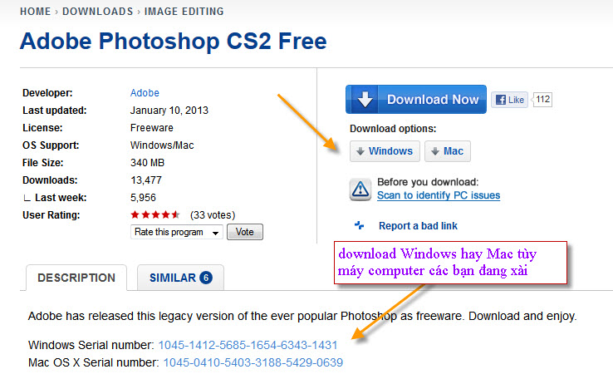
Link download nơi đây:
http://www.techspot.com/downloads/3689-adobe-photoshop-cs2.html

Còn như quí bạn muốn lấy thêm thì vào đây “hốt nguyên gói”
http://www.adobe.com/downloads/cs2_downloads/index.html

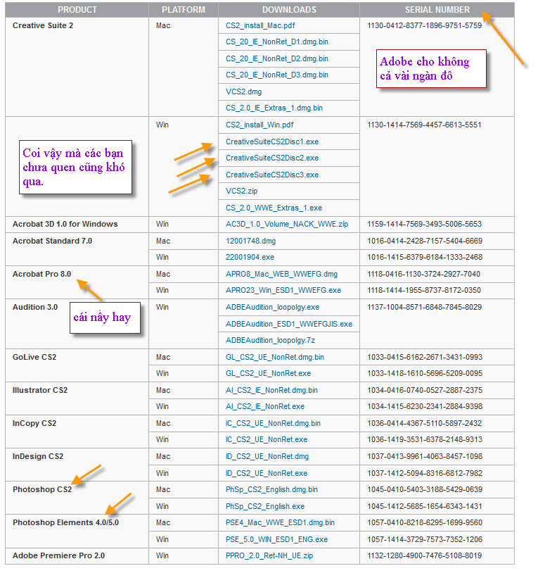
=============
HCD: Bây giờ sang chuyện khác
Hôm qua tôi lập lờ về câu chuyện Bột Nêm "Mushroom Seasoning"Còn độc hại hơn MS(bột ngọt) vì có chứa hai chất "Sodium 5 vàGuanylate" (I&G) là vì bà con ta ở Việt Nam xài quá cở, cũng y như năm bảy năm trước bà con ăn chay ở hải ngoại xài nó vậy. Năm sáu năm trước tôi lên tiếng rồi, nay thấy bà con trong nước lạm dụng nên bèn làm thinh không trích lại bài khi xưa. Chắc quí bạn thắc mắc là tại sao tôi biết trong nước xài nhiều. Thưa trong hầu hết các chương trình dạy nấu ăn trên mọi TV trong nước, các hãng sản xuất bột nêm, bột ngọt nước chấm, gia vị bỏ tiền ra tài trợ. Đầu bếp dạy nấu ăn phải thêm và nhấn mạnh là bỏ mấy thứ tai hại ít ít nầy vào khi pha chế để bà con Việt Nam bắt chước xài càng ngày càng nhiều thêm. Đó là lý do tôi mập mờ, nhắm mắt coi như là nguy hại để bà con trong nước ăn mấy thứ nầy bớt bớt lại. Mời các bạn có thì giờ coi từ đầu tới cuối vài email trao đổi qua nay:

Trước tiên anh Hoe Trinh hỏi về bài của Bác Sĩ Trần Văn Ký (Bác Sĩ viết lâu rồi, nhiều năm trước, nhưng ngặt cái không đề ngày, nay anh Hoe Trinh mới thấy).
From: TH [mailto:hoetrinh23@yahoo.com]
Sent: Tuesday, January 15, 2013 3:42 PM
To: Huynh Chieu Dang
Subject: Fw: [LVDAlumni] Bột Nêm Mushroom
Kính nhờ G/S provides some blessings on this article.
Cảm ơn G/S trước rất nhiều.
TH,
Anh Hoe trinh forward
Bột Nêm "Mushroom Seasoning"
Còn độc hại hơn MS(bột ngọt) vì có chứa hai chất "Sodium 5 và
Guanylate" (I&G)

Xin đọc bài dưới đây của bác sĩ Trần văn Ký
Bột Nêm
Ngại bột ngọt chứa nhiều hoá chất gây cứng cổ, nhức đầu…nhiều người đã chuyển sang dùng các loại bột nêm từ thịt, cá, một số loại nấm… để tốt hơn cho sức khoẻ. Cách lựa chọn này liệu có thật sự an toàn cho người tiêu dùng? Trong bữa ăn hàng ngày, cần hạn chế việc sử dụng bột nêm.
Trên thị trường hiện xuất hiện nhan nhản hàng chục loại gia vị bột nêm với đủ nhãn hiệu khác nhau và những lời quảng cáo thoạt nghe dễ có cảm giác ngon, tiện lợi và an toàn tuyệt đối.
Mà quả thật, các loại bột nêm này có thể thay thế cho tất cả các loại thịt, cá, tôm, cua… cần thiết cho một món xúp, hay một món xào. Chỉ cần một thìa bột nêm, bạn sẽ có ngay một nồi canh rau ngon ngọt như đã được hầm từ xương.
Rất ít người biết rằng, chính sự thay cá, thịt bằng bột nêm đó tạo ra nguy cơ sức khoẻ của họ ngày càng hao mòn, xuống dốc. Bột nêm không thể thay thế thịt, cá…
Cần nói ngay rằng, bột nêm chính là chất phụ gia siêu bột ngọt. Tính ngọt của loại gia vị này gấp 200 lần các loại bột ngọt khác.
Đặc biệt, trong bột nêm chứa chủ yếu một loại chất tên gọi I & G, kết hợp từ hai chất Disodium 5’ – Guanylate và Disodium 5’ – Inosinate.
Theo nghiên cứu của các chuyên gia thuộc cơ quan Quản lý thực phẩm và dược phẩm Hoa Kỳ, hai chất trên nếu kết hợp với nhau sẽ tạo ra một số độc chất, mà nếu tích trữ chúng trong cơ thể người quá nhiều, có thể gây quái thai và rối loạn chuyển hoá. Hơn nữa, khi đã cho các loại bột nêm này vào nồi lẩu hoặc món xào, chúng sẽ tạo cho người ăn cảm giác như nếm được món xúp ngon lành từ thịt hầm.
Nguy hiểm hơn, chất I & G còn khiến người ăn luôn cảm thấy ngon miệng, ăn rồi lại muốn ăn nữa. Chính sự ngon miệng này đã đánh lừa cảm giác mọi người và giúp các loại gia vị bột nêm ngày càng được nhiều người tin dùng. Ngoại trừ những nhà sản xuất và các nhà nghiên cứu, ít người tiêu dùng biết rằng bột nêm chỉ là một chất phụ gia. Chúng hoàn toàn không thể thay thế các nguyên liệu thực phẩm thịt, cá.
Vì vậy, nếu bạn lạm dụng quá nhiều bột nêm trong nấu ăn, thì có nghĩa bạn đang đưa nhiều hoá chất vào cơ thể mình và những người thân trong gia đình. Mà đã là hoá chất, thì ít nhất chúng cũng gây nhiều tác hại về tim mạch, gan, thận, hoặc gây dị ứng, tê môi, tê lưỡi, mệt mỏi cho người sử dụng. Không nên lạm dụng bột nêm .
Xử trí khi ngộ độc bột nêm :
Một số trường hợp dùng quá nhiều chất phụ gia như bột nêm có thể đưa đến các biểu hiện bị ngộ độc hoá chất như cứng cổ, nhức đầu, xây xẩm mặt mày hay dị ứng, ngứa ngáy cơ thể…Nếu gặp tình huống đó, hãy cho nạn nhân uống thật nhiều nước, hoặc các loại nước chanh, nước chè đường sẽ giúp tuần hoàn máu, giải độc cơ thể. Một số quốc gia phương Tây, các nước phát triển… hiện không cho phép sử dụng các chất phụ gia như bột nêm trong nấu ăn. Ngay ở Việt Nam, loại chất I & G chứa trong bột nêm cũng không có mặt trong danh sách các chất phụ gia được phép sử dụng của bộ Y tế.
Tuy nhiên, vì lợi nhuận cao ngất ngưởng, một số nhà sản xuất vẫn ngang nhiên sử dụng chất này trong sản phẩm, phủ lấp chúng bằng những lời quảng cáo thái quá. Người tiêu dùng thì lại cứ vô tư tin vào những hình ảnh đẹp, những lời ngọt ngào trên quảng cáo mà mua đem về sử dụng.
Hiện vẫn chưa có nghiên cứu nào xác định liều lượng bột nêm dùng trong ngày bao nhiêu là hợp lý. Việc chọn hay không chọn bột nêm cho bữa ăn hàng ngày chỉ có thể phụ thuộc vào một người tiêu dùng thông minh, tỉnh táo.
Trong bữa ăn hàng ngày, bạn cần hạn chế việc sử dụng bột nêm. Thay vì phải dùng chất phụ gia, các bà nội trợ hãy làm siêng chạy ra chợ mua cá, thịt tươi để đủ chất cho gia đình. Một nồi canh có đầy đủ thịt, rau… thì bạn không cần phải thêm bất cứ gia vị bột ngọt, bột nêm nào khác.
BS TRẦN VĂN KÝ

Hôm qua tôi mập mờ nói là có klần chúng ta đề cập tới, còn trongt Quán Ven Đường, ý là như tán đồng với bác sĩ Ký, thực ra trong bài về chuyện nầy trong Quán Ven Đường đâu có tán đồng
Nay thì bị bằng hữu bắt tại trận như sau
On Jan 16, 2013, at 1:05 AM, Mylan Phamngoc <mylan_phamuyxoc@yahoo.com> wrote:
Thưa anh Đẳng,

Đọc câu viết này: " Thay vì phải dùng chất phụ gia, các bà nội trợ hãy làm siêng chạy ra chợ mua cá, thịt tươi để đủ chất cho gia đình. Một nồi canh có đầy đủ thịt, rau… thì bạn không cần phải thêm bất cứ gia vị bột ngọt, bột nêm nào khác.
BS TRẦN VĂN KÝ "

thấy tức cười! Ông nầy là bác sĩ (thứ thiệt?) mà viết chi vô duyên òm! Người ta nghèo, người ta không có gì ăn mới phải dùng bột nêm, bột ngọt thay thế thịt cá đánh lừa vị giác chứ có ai thừa tiền mà chỉ vì lười (không làm siêng) như ông ta nói nên không chạy ra chợ mua thịt cá tươi về nấu! Một nồi canh có đầy đủ thịt rau thì... không ai cần lời khuyên của ông ta cả!
Chúc anh luôn luôn mạnh giỏi. Ai cũng thích những lời khuyên thiết thực của anh.
ML

________________________________________
From: HCD <huy017@juno.com>

Thưa chị ổng là BS giàu
VN mình xài nhiều quá
Chứ thật ra mấy chất đó ăn ít chẳng bị gì đâu vì trong nước lam dụng nên tôi mới trích cái email mà không bàn tới chuyện độc hại.
HCD
Sent from my iPad

From: Mylan Phamngoc [mailto:mylan_phaxuyagoc@yahoo.com]
Sent: Wednesday, January 16, 2013 2:55 AM
To: HCD
Subject: Re: bot nam

Đúng thế,
Tôi nhớ hồi đó anh đã đề cập đến vấn đề này rồi và hình như tôi cũng viết (không nhớ có gửi cho anh không?) trường hợp của tôi sau khi đi ăn tiệm Parasel (?) tại Nam Cali bị phản ứng dữ dội và chính 1 người bạn bác sĩ (cũng đi ăn hôm đó) nói đó là hậu quả của bột ngọt. Sau đó anh (HCD) có viết là ăn ít không sao nhưng có lẽ vì ở tiệm họ cho quá nhiều mà tôi thì không ăn bột ngọt ở nhà nên cơ thể không quen nên mới bị phản ứng.
Ông bác sĩ này bàn trớt qwớt nên nghe khó chịu tôi mới viết cho anh đó! Chắc bị ông ấy nhà giàu (bác sĩ mà!) nên viết lách lung tung, không ra đâu vào với đâu cả. Chớ phải ổng chỉ khuyên người ta ăn ít thôi thì tôi đâu nói gì, đằng này ổng khuyên đừng lười, chạy ra chợ mua đủ thịt cá rau về nấu là tốt, đừng xài bột ngọt!
Thân, ML

HCD: đây chỉ là một email điển hình thôi, còn nữa của nhiều người trong đó có cả email của một vị dược sĩ . Thôi thì bị bắt quả tang bèn nói thật vậy. Thưa máy chất kể trong bài không có độc lắm đâu nếu ăn ít.
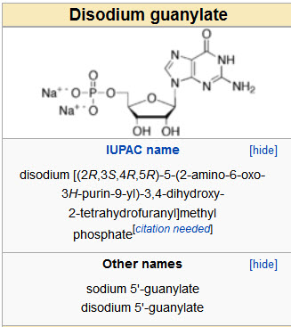

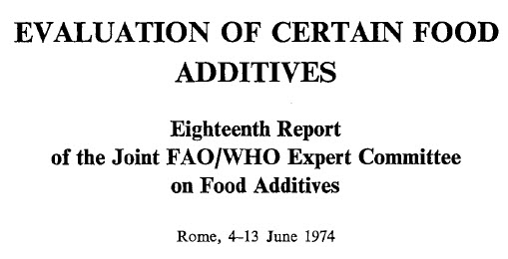
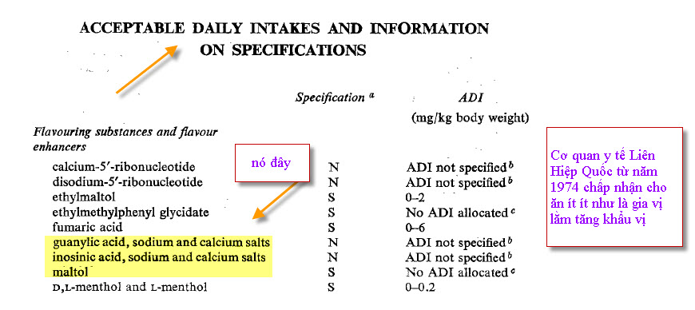
Trong đây có hình, nếu các bạn không thấy hình thì nên dọc attachment. Nếu không xem hình sẽ thấy khó hiểu.

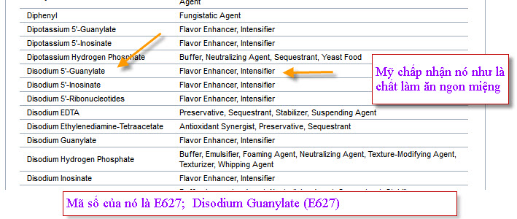
Kết luận: Ăn ít không thụt lưởi đâu, còn ăn kiểu bày biểu của quí vị dạy nấu ăn trong nước thì sẽ ngất ngư con tàu đi hay sẽ được chở vô nhà thương với người nhạy cảm. Nước lã uống nhiều cũng chết, cơm, đường, muối, trái câu ăn nhiều cũng chết. Vừa phải thôi. Ông bà ta ngàn năm nay ăn uống ra sao thì bắt chước ăn như vậy.
Ngày nay một số ít người trong nước bày ra chuyện ăn những thứ thấy mà ghê, ăn những loải quí hiếm, ăn ác, ăn độc người bình thương không dám dòm tới. Ăn chi mà ăn thương ăn đau đến cái độ đó, lương tâm của một con người với loài vật khác bỏ đi đâu rồi. Những người có cái lương tâm cở đó ngồi ăn như vậy thì bà con bạn bè chung quanh sẽ nhìn họ với con mắt sợ hải lo âu. Vì sao? Thưa với người gian ác cở đó thì ở gần có ngày bị họ ăn thịt kiểu nầy hay kiểu khác.
From: Lai T Nguyen [mailto:ltn_xyz877@yahoo.com]
Sent: Tuesday, January 15, 2013 6:45 PM
To: HCD
Subject: Re: FW: Ngay Tet bieu qui ban ba mon qua to, ngoai ra bieu them mon nho nho khac, dung co tin PLU tren trai cay, bar code, them vi ca an mau thoat tuc

Anh Dang than kinh,
Cam on Anh da li xi cho toi va cho ba Con tren mang mot clip rat rat thuc dung va huu ich. Toi biet Anh phai mat nhieu thi gio va cong suc lam. Dac biet nhat la muc Tin Vit da giup toi va cac bang huu rat nhieu ve muc bao bi plastic, UPC, organic, lo Microwave...v..v...vi nhieu nguoi toi biet da bi dau doc nang boi cac Tin Vit Co^` tren mang internet ngay nay ( nhat la nhieu tin lai viet bang tieng Anh nen ho cang tin du~ ). Nhieu khi toi giai thich moi ca mieng ma mot so nguoi khong chiu nghe, den khi noi la de toi chuyen bai cua Ong HCD cho ma doc hoac Ong HCD noi the thi da so da biet nghe theo va sua doi cach suy nghi. Toi thay Anh da lam mot viec rat thiet thuc va giup ich nhieu nguoi.
Mot lan nua cam on Anh va chuc Anh nhieu suc khoe de tiep tuc gia?i do^.c cho mot so ba Con bi nhung ke vo tinh hay co y da la.m du.ng internet de dau doc nguoi nhe da.
Than kinh
TL

HCD: Cám ơn Bác Sĩ
Lâu lâu khoe với quí vị chút xíu. Thưa đó là cái nầy đây:
Biếu quí bạn những email cũ mà tôi gởi trong MTC từ ba năm nay, tất cả là 1240 cái email (còn nữa). Những email trước đó thì đã outdate nên không bỏ lên. Trong những email bên dưới chứa nhiều câu trả lời vể computer, về kỹ thuật, về audio, về TV, thảy vòng bắt hàng trăm con vịt, về thực phẩm, về sức khỏe về tin nếu không biết thì ngất ngư, và nhất là mục chọc quê thiên hạ rất vui… tất cả chuyện trên trời dưới đất nằm trong đó y như cái email nầy. Các email đó chỉ gởi qua MTC không có trong Quán Ven Đường, nhiều bạn đang tìm lại, xin mời vào đây:
Cau hoi computer,chuyen doi thuong, chuyen vui, chuyen thuc pham, bat vi, suc khoe, tin can biet.htm <-- vào đây đọc trọn năm

Ngoài ra slide show của tôi bỏ vào Quán Ven Đường (< -- click đề vào nơi chứa) hay gởi qua email nay lâu qua bị mất link có thể tìm lại nơi đây (chừng 2 phần 3)

Còn Cải Lương Vọng Cổ ngày trước (< -- click đề vào nơi chứa) đã bỏ vào Quán Ven Đường bị mất link có thể download từ nơi đây. Sẽ bỏ lên mỗi ngày, hiện có chừ 500 bài bản.

Mươi ngàn câu chuyện vui (< -- click đề vào nơi chứa) nơi đây

